保洁服务方案
（一）服务能力
一、服务内容：
保洁服务主要工作内容是环境进行一系列清洁，起到对环境优化的舒适、优雅、整洁之感。做好保洁工作是整个单位首要工作，清洁度的好坏，可直接影响工作效率，所以做好保洁工作管理是必然存在的。
保洁工作主要体现日常的清扫、清洗、清抹、保养力度上，做好日常保洁和日常循环保洁跟踪服务。最注重的是自己的工作方法和专业技能二、服务项目：
1、工作程序：用专业的清洁机械设备、各类清洁工具、物料，对区域内的地面、墙面、玻璃、电梯、楼梯间扶手、踏步、卫生间及消防指示灯、器材等公共设施进行清洗、抹尘、除污等，保持地面、墙面、上空及公共区域无明显垃圾、水渍、污垢、牛皮癣，保证卫生沟道无异味、无杂物堵塞。
2、楼层公共区域和垃圾池（桶），垃圾中转站的日常保洁。保持整洁、干净，无摆放杂物，灯罩闪光屏无污垢、无蜘蛛网。
3、坚持保洁员轮流对楼层和地下通道、电梯口、楼梯间及其公共卫生区域进行保洁巡视检查，发现问题及时处理解决。
4、工作时间为：7:00至16:00，

三、保洁员工的要求和工作职责
1、要求自身有良好的品德，较强的工作责任心和具有清洁专业知识，有一定的保洁经验。
2、要求保洁员工，统一着装，佩戴工作证上岗。
3、能服从安排，听从调配，遵章守纪，有较强的责任感，保质保量完成工作任务。
4、负责自己工作区域内的保洁清扫工作及清洗、除污垢、抹尘工作，保持岗位整洁干净。
5、做到随脏随扫，清扫及时，做好自己岗位上的巡视检查工作。 6、按时上下班、不迟到、不旷工、不串岗离岗。
7、严以律己，遵守公司规章制度，爱岗敬业、爱护公物、互尊互爱、拾金不昧、不损害他人财物。
8、注重自己形象，仪容仪表、礼貌待人、举止文明。9、做好自己的安全防范工作、做好自己岗位上的工作日记，发现问题及时向领导汇报。
五、保洁员工作检验标准
（一）楼内
1.地面无可视垃圾、烟头、果皮纸屑、杂物、积水、口香糖；
2.瓷砖地面干净、无污垢、无渍水和无明显黑印；
3.通道无杂物、无障碍物；
4.排水沟、无污水、无明显杂物；
5.墙角无油渍，目视无灰尘、污渍；
6.垃圾桶（箱）：垃圾容量不超过2/3满，外部目视无尘、污渍、油垢，附近地面、墙面无污渍、油渍，保持垃圾桶干净、无异味；
7底角无污垢、污渍、油污；
8.立柱保持干净整洁，无胶印，地脚线无污尘、污渍，金属边角光亮有泽；
9.上空无浮尘、蜘蛛网、灰尘，消防指示灯、照明灯罩无动物粪便，指示分明。
（二）墙面干净、光亮有泽，其他装饰墙面无水印、污渍，不锈钢光亮有泽、无手印、污渍；窗台玻璃无明显尘污、无水印、污渍，擦拭无痕。
（三）通道
1、路面干净、无积尘、无可视垃圾、无杂物堆放；
2、扶栏无尘、无污垢擦拭无痕；
3、路标温馨提示显示牌明亮、无尘、无蛛网；
（四）消防通道、楼梯、电梯
1、阶梯干净无尘、无可视垃圾、无杂物、无明显污渍；
2、电梯口无脚印、无污垢、渍水，电梯门干净，不锈钢光亮有泽、无手印；
3、消防设施设备定期检查、抹尘、除污。
（五）楼层
1、大堂：地面无明显灰尘、无污迹；设施设备无灰尘；门面玻璃、扶手无手印、污印。注意事项：为减少客人将室外尘土带入室内，大堂入口处应铺设防尘脚垫，遇到下雨天，派专人清洁保养，随时保持卫生干净整洁。
2、大堂地面、大理石、瓷砖、地毯，根据不同的建筑装饰材料，采取不同的清洁保养方法，不锈钢、铜、铝合金等装饰物容易被腐蚀，清洁保养时选用专用的清洁剂、保护剂，应注意不要擦伤和留划痕。
3、电梯通道、电梯门无手印，地面无脚印；天花板无尘、无蜘蛛网；门横无积碎物；电梯踏步沟槽无明显灰尘、碎杂物；两边植物花卉定期清洗，天天清捡杂物。
4、墙身手摸无明显灰尘，每天进行清抹。
5、消防梯台阶无垃圾、无明显灰尘、污渍、水渍，角落无蜘蛛网，扶手无灰尘。
（六）卫生间
1、地面、蹲盆隔墙、隔墙门、墙面无污渍、渍水、污垢、水花印、牛皮癣。
2、无异味、上空无浮尘、蜘蛛网，定期清扫，每天除异味、喷空气清新剂。
3、小便池、大便池无污垢，定期清理。
（七）监控室
l、地面无脚印、无污渍、无烟蒂。
2、设施设备无明显灰尘，在安全员的指导下进行全面清洁。
（八）楼层公共区域和垃圾池（桶），垃圾中转站的日常保洁。
1、每天清扫楼道、扶手栏杆的卫生及可视垃圾，保持区域内（包括座椅底底面，垃圾桶周围）无明显垃圾、纸屑、果皮、塑料袋等杂物。
2、打扫清理楼层室内花卉和休闲场所，保持整洁、干净，无摆放杂物，灯罩闪光屏无污垢、无蜘蛛网。
3、及时浇灌室内花卉内及房屋前后的杂草移植和上空扫浮尘工作，保证净化美化环境。
4、垃圾容器清扫、刷洗，定时喷洒除臭剂、杀虫剂、清毒剂等，周围不可有散乱垃圾、污水。
5、每天楼层清扫垃圾，处理两次，并及时清运各类垃圾，做好每天清运工作，保持垃圾存放处和垃圾桶外都清洁干净。
6、坚持保洁员轮流对各楼层通道、电梯口、楼梯间及其公共卫生区域进行保洁巡视检查，发现问题及时处理解决。
六、项目保洁作业频率注：
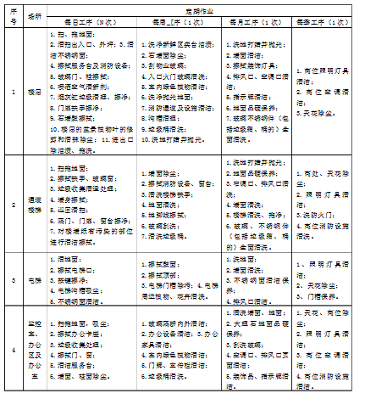
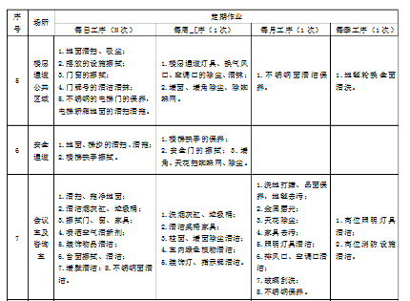
1、清洁作业时，要求员工掌握好通道口、公共区域的污垢度，进行不同的清洁工具、清洁剂进行作业，清洁要洗除油渍再拖洗的程序进行。
2、要注意在白天除污时，拖把洗净后，必须用榨水机榨干后再对地面进行拖污。
3、每天在巡回保洁时，要配齐工具，对地面的口香糖、胶要及时铲除，配好清洁工具车。
4、每天在过道清扫要及时，用尘推推尘。
5、做好日常保洁的安全措施工作。
6、根据现场的操作方式，做好现场管理工作，责任落实。
七、作业流程
1、上班前，配备好清洁车、水桶、拖把、抹布、扫把、灰斗、铲刀、清洁剂等常用工具。
2、8:00-10:00对每楼层地面进行清扫，保证地面无可视垃圾，用尘推喷施吸尘剂，晾干后，对每楼层地面进行推尘，提高地面光泽度。清抹墙柱、电梯扶手、窗台、消防设施设备、指示灯、照明灯罩。
3、10:00-12:00对楼层地面进行巡回保洁，做好跟踪服务，随脏随扫、随拖并收集垃圾清运。
4、14:00-16:00对楼层地面死角、墙柱死角、卫生间大便、小便池除污渍、除污垢。
5、下班前，对楼层做好巡回保沽，跟踪服务。对楼层各区域的卫生进行检查，发现问题及时处理，做到当天事当天毕。
6、每周对楼层内玻璃进行清洗清洁。
7、每隔1小时对卫生间进行拖洗、除污、除臭。
8、每周对楼层墙面不锈钢进行除渍光亮。
9、每周对楼层上空浮尘、蜘蛛网、灯罩、指示灯、消防器材进行清扫、清抹保养。
10、每月对楼层地面进行清洗，并清除区域内的死角卫生。
11、每周对电梯两扶栏、踏板沟槽进行除尘、除垢、不锈钢光亮。
12、每月对楼层区域内的卫生进行一次大检查、大清洁。
13、做好卫生日检、月检、季检和每月、每季的工作计划与安排，并落实到位
八、项目主管工作职责
1、协调和处理保沽服务项目的各项工作，并做好工作计划。
2、对保洁服务项目的岗位进行检查、考核并落实责任范围内的各项工作任务。
3、负责本项目的日常保洁管理及运作安排、掌握和制定岗位人员分布及工作流程。
4、编制日常保洁、循环保洁、深度保洁的清洗计划。
5、负责本项目保洁员工的在职培训，组织员工更深入的掌握各项清洁专业技能。
6、做好考勤日记、考核评估的工作档案。
7、带领保洁员工分部各项活动，并召开员工进行周例会，深入开展自我总结、自我制约、自我完善的评比、评优活动，认真贯彻执行公司奖惩制度并兑现。
8、协调和处理好客户投诉、回访的各项建议。
9、做好员工各项安全防范管理工作。
10、负责做好清洁物料工具的使用档案。

保洁服务技术水平
我公司创办至今，已有30余台保洁设备，保洁设备共有以下五大类别：擦地机、吸水吸尘机、吸尘器、抛光机、全自动洗地机。现如今，各个项目部也有其特殊性的方法对保洁设备的使用和操作进行着管理，工程部为了规范保洁设备的操作流程，制作现有保洁设备的使用说明：
一、擦地机：
1、使用前进行检查，
2、将刷盘、针盘固定好，确认清洁垫是否安放至刷盘中间位置；
3、手柄调至合适位置（手臂向下垂直伸直握住手柄的位置），双手持正反向握住手柄，双脚站稳后再开启擦地机；
4、向内推动拇指处开关，按下手把处的突出开关即可启动擦地机开始转动；
5、开启擦地机擦地时应将电源线搭在肩上，防止电源线与刷盘缠绕在一起导致电源线破裂、漏电；
6、使用结束后，应排干水箱内多余的液体，并清洗水箱，取下针盘或刷子，将操作杆调至与地面垂直，擦拭机身，圈好电源线，放置于通风处存放。
二、吸水吸尘机：
1、使用前进行检查，
2、按下电源开关开启使用，使用时需注意马达的温度，感觉外壳烫手时需及时停止使用；
3、将吸水扒头平于地面，从前向后移动；
4、使用时需注意查看桶内水位，当超过桶内凸起的环线时应及时放掉桶内污水，以免将污水吸入机头导致马达进水、烧损；
5、使用完后应倒尽桶内污水，冲洗、擦拭桶身并取下吸水软管，将电源线缠绕于桶身或系于机头把手处后摆放于干燥、通风处存放。
三、吸尘器：
1、使用前进行检查，检查包括：
2、按下电源开关开启使用，使用时需注意马达的温度，感觉外壳烫手时需及时停止使用；
3、吸尘过程中应注意尘隔尘袋内的垃圾容量，满载时需及时倒掉，保持吸尘器吸力的正常发挥；
4、使用完后，将尘隔尘袋和桶内的垃圾倒掉，擦拭干净，将电源线缠绕于桶身或系于机头把手处后摆放于干燥、通风处存放。
四、抛光机：
1、使用前进行检查
2、将针盘装上，粘上抛光垫后将卡扣上紧；
3、使用前应先将电源线扛肩上，双脚站稳后准备开启使用；
4、双手抓紧操作手柄后，按下开关保护按钮，推动拇指开关即可运转；
5、使用结束后将电源线绕成圈状挂于操作手柄上，将抛光垫及针盘卸下，擦拭干净后放于干燥、通风处存放。
五、全自动洗地机：
1、使用前进行检查，
2、向后倾斜机器，安装好刷盘或针盘，对正清洁垫后，放下洗地机刷盘和水刮，将清水注满清水箱（水温不得超过50℃）；
3、操作控制面板，按照所需放水量调节水球阀手柄位置，按下刷盘马达和吸力马达开关即可开始清洗地面，清洗过程中需注意污水箱内水位不得超过浮球位置；
4、清洗完毕后，排空清水箱内多余的水，将清水、污水箱内清洗干净，取下刷盘或针盘，抬起水刮并清洁水刮，保持机身干净后放置通风干燥处存放。
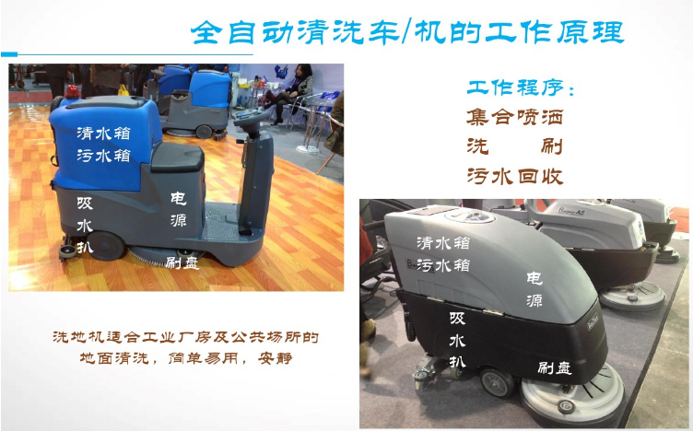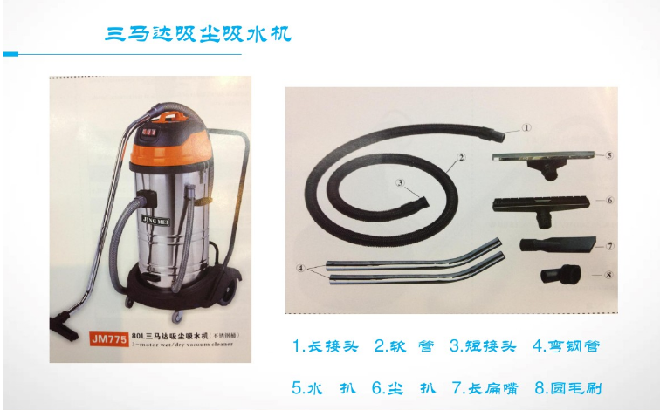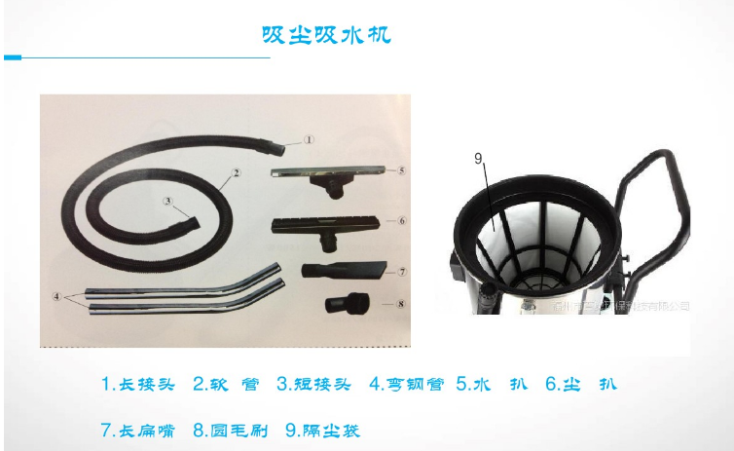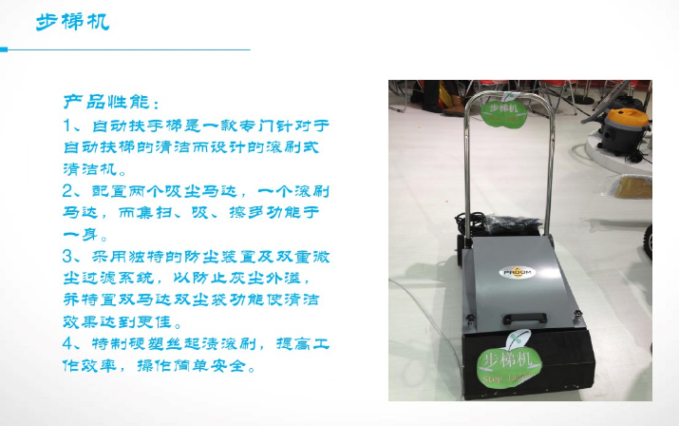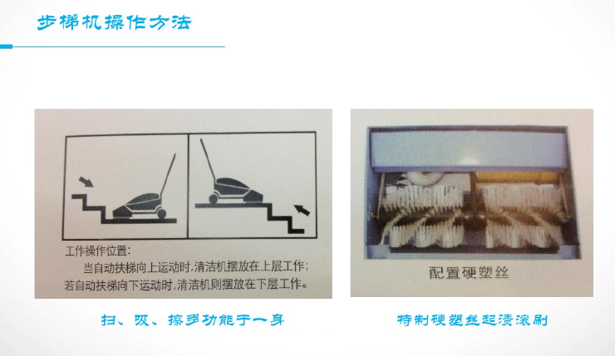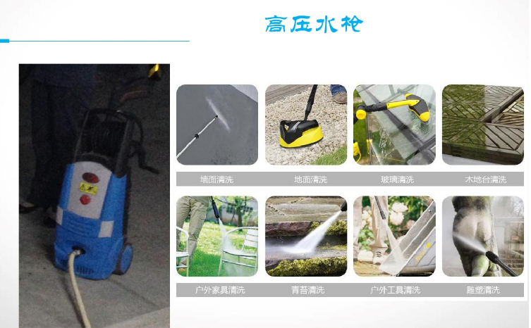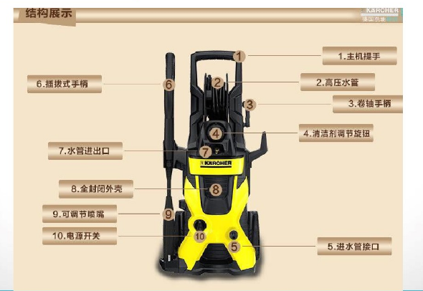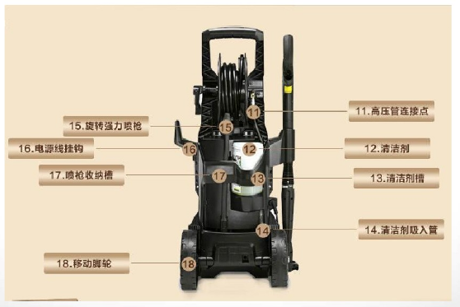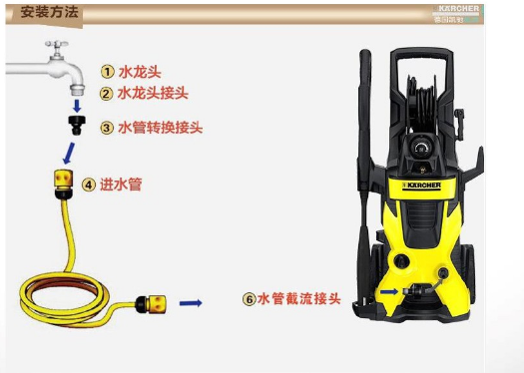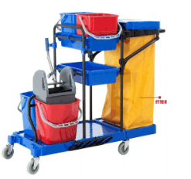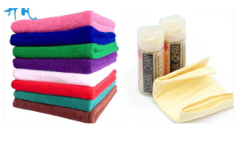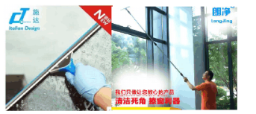
保洁工作应急处理方案
一、目的
对影响卫生的意外情况制定预防或应急处理措施,为业主提供始终如一的高品质保洁服务。
二、范围
梅雨天、暴风雨、水管爆裂、突发火灾事故等。
三、应急措施
1、 梅雨天气应急措施：
梅雨季节大理石、瓷砖地面和墙面很容易出现反潮现象，造成
地面积水，墙皮剥落，电器感应开关自动导通等现象。
1） 在大厅等人员出入频繁的地方放置指示牌，提醒客人“小心滑倒”。
2） 加快工作速度，班长要加强现场检查指导，合理调配人员，及时清干地面墙面水迹。
3） 如反潮现象比较严重，应在大厅铺设一条防滑地毯，并用大块的海绵吸干地面、墙面、电梯门上的积水。
4） 仓库内配好备用的拖把、海绵、地毯、毛巾和指示牌。
2 、暴风暴雨天气的应急措施： 暴风雨前应做好以下预防措施：
- 保洁班班长勤巡查、督导各岗位保洁员的工作，加强与其它部门的协调联系工作。
- 天台、裙楼平台的明暗沟渠、地漏由班长派专人检查，特别在风雨来临前要巡查，如有堵塞及时通知相关人员疏通。
3） 检查雨污水井，增加清理次数，确保畅通无阻。
4） 各岗位保洁员配合保安员关好各楼层的门窗、防止风雨刮进楼内，淋湿墙面、地面及打碎玻璃。
5） 仓库内备好雨衣、雨靴、铁勾、竹片、手电筒做到有备无患。
3、楼层内发生水管爆裂事故的应急措施：
当楼层内空调水管，给水管的接头发生爆裂，造成楼层浸水时应按如下步骤处理：
- 迅速关闭水管阀门并迅速通知保安和维修人员前去救助。
2） 迅速用扫把扫走流进电梯厅附近的水、控制不了时可将电梯开往上一楼层，通知维修人员关掉电梯。
3） 电工关掉电源开关后，抢救房间、楼层内的物品如资料、电脑等。
4） 用垃圾斗将水盛到水桶内倒掉，再将余水扫进地漏，接好电源后再用吸水器吸干地面水分。
5） 打开门窗，快速吹干地面。
4、突发火灾事故的应急方案：
1） 要掌握火情，有计划、有组织地做好人员、贵重物品、仓库物资、文件等的疏散转移工作，并协助做好患者和家属的疏导工作。
2） 加强易燃清洁用品的管理。
3） 保洁班仓库常配各种应急工具如：手电、水桶、干毛巾、指示牌、灭火器材等到。
4） 及时清理干净火灾遗留的杂物。
（四）注意事项
1） 梅雨天气作业宜穿胶鞋不宜穿着塑料硬底鞋以防滑倒。
2） 暴风、暴雨天气注意高空坠物。
3） 处理水管爆裂事故注意防止触电。
6） 清理火灾现场要等到现场调查结束后，经有关部门批准后才能进行。

服务质量保证制度
第1章 总则
第1条 为了进一步规范公司物业保洁服务工作，全面落实各辖区内的环境卫生监督管理工作，为业户创造最佳的生活环境，特制定本细则。
第2条 本细则适用于公司所托管项目的保洁服务工作。
第3条 品管部负责对保洁服务质量进行监督，环境管理部全面负责辖区内保洁卫生。
第2章 保洁管理制度建立
第4条 环境管理部负责对辖区进行实地考察，根据公共区域面积、小区实际情况，确定保洁人员数量，保洁设施配置，并对辖区保洁管理工作进行规划。
第5条 环境管理部应根据保洁项目和岗位设置，编制保洁人员任职要求和岗位责任制，对岗位职责、人员的年龄、文化程度、工作经历和能力作出明确规定，报物业管理处主任批准。
第3章 保洁服务标准制定
第6条 根据国家物业管理部门相关要求，公司物业保洁服务包括但不限于以下五点。
- 辖区内环卫设施完备，设有垃圾箱、果皮箱、垃圾中转站等保洁设备。
- 辖区内实行清扫标准化保洁，垃圾日产日清。
3．辖区内不得违反规定饲养家禽、家畜等。
- 房屋的公共楼梯、扶栏、走道、地下室等区域保持保洁，不得随意堆放杂物和占用。
5．日常所需商业网点有序，无乱设广告牌及乱贴、乱画现象。
第7条 环境管理部负责根据基本保洁标准制定各岗位保洁工作标准，报物业管理处主任批准执行。标准应对不同保洁岗位具体的卫生要求作出规定，具体包括室外环境保洁标准、地下室保洁标准、地面保洁标准、大堂保洁标准、卫生间保洁标准、垃圾中转站保洁标准等。
第8条 环境管理部负责组织各保洁小组负责人编写保洁操作规程，并提交物业管理处主任审批执行。操作规程应对保洁位置、保洁时间、保洁方法、使用工具、使用物品、保洁频次、负责人员等作出具体规定。保洁操作规程包括室外环境保洁操作规程、地下室保洁操作规程、地面保洁操作规程、大堂保洁操作规程、卫生间保洁操作规程、楼层保洁操作规程和垃圾中转站保洁操作规程等。
第4章 保洁服务实施控制
第9条 保洁主管要根据保洁人员培训控制程序的规定对各类保洁人员进行培训和考核，合格后方可上岗；掌握保洁服务人员任职要求和岗位责任制相应要求。
第10条 保洁人员应按公司保洁岗位标准、保洁作业规程提供保质保量的保洁服务。保洁人员操作完毕，应填写当日的保洁工作日志，并做好交接班工作。
第11条 危化物品保洁控制。
1．保洁人员应有环保意识，按要求进行垃圾分类，并能按照相关规定科学处理化学试剂废弃物。
2．保洁人员应树立职业安全意识，并能按照相关规定做好高空作业、化学试剂的管理控制工作。
第12条 辖区内消杀管理、垃圾清运、白蚁防治工作须按政府的规定，聘请有资质证明的专业单位作为承包单位，并签订服务合同。
第5章 保洁服务质量检查
第13条 日常巡检。
保洁主管应对辖区内日常保洁进行巡查和监督，并将卫生巡查结果记录在管理工作日检报告表上，对存在的问题要及时通知保洁人员，并限期进行整改。
第14条 月度检查。
品管部会同物业管理处主任每月对各物业进行全面检查，根据保洁标准对各辖区保洁效果进行检查，如发现卫生死角或卫生不合格处要按规定进行处罚，并责成保洁主管按期纠正。

管理机构岗位设置
一、保洁管理员岗位职责
1、积极有效完成上级领导安排的工作及临时任务，制定工作区域保洁《工作标准》，制定本部门每周、月度、年度工作计划，组织实施与控制，制定本职工作操作规程、工作范围。
2、严格执行各类保洁工作程序，落实工作标准。
3、负责进行保洁工、绿化工的日检、周检工作，做好每天保洁服务质量的检查和考核工作。
4、合理安排、划分保洁责任区。
5、负责工作区域内生活垃圾的清运管理工作。
6、做好工作区域的卫生创建工作，管好各外门面房的门前三包。
7、维护责任区卫生，劝阻和制止不卫生、不文明的现象和行为。
8、每天填写保洁工作检查表，及时召开班前工作会议，及时纠正存在的问题，协调好各方的工作关系。
9、负责按《保洁工作标准》搞好责任区内的清扫保洁工作。
10、严格落实保洁的操作规程。
11、及时制止有损环境卫生的行为。
12、认真执行公司员工守则，落实公司规定：做到保洁的统一服装，统一佩戴工作牌、工号卡。
13、严格监督各类保洁工具整洁，每天清洗一次垃圾车，擦净卫生收容器；确保保洁仓库的有序归类排放；
14、要做到保洁区域：室外保持平面干净整洁，确保地面无乱堆放、无污垢、无乱张贴、无乱写乱画、无乱搭乱挂，无垃圾、无烟头、无纸片，绿化带间无杂物、无杂草；下水管道、阴井畅通；室内无灰尘、无蛛网、无污垢、无痰迹。
15、负责区域内卫生清理工作，垃圾回收工作的组织、检查和监控；负责培训队员有关清洁设备、清洁剂的正确操作使用方法；负责保洁的安全管理；负责区域内发现问题及时通知、协调相关部门全力解决。
16、负责卫生消杀工作计划的制定、并组织实施消毒、净化处理工作的质量监控，负责病虫害防治工作的组织实施及质量控制。
17、负责绿篱、植物等花木维护质量标准制定，控制工作的组织、实施及监控。
18、负责绿化机具操作的组织实施与技术培训及日常绿化机具的维修保养。
二、保洁员岗位职责：
1、严格遵守公司各项规章制度。
2、文明服务、礼貌待人，并注意保持个人的仪容仪表，树立良好形象。 3、爱岗敬业，听从上级领导指挥，在规定时间内按照工作标准，保质保量地完成各自分管区域内的保洁工作。
4、遵守考勤制度，按时上下班，不迟到、早退，不旷工离岗，工作时间不干私活，不做与工作无关的事情。
5、发扬互助精神，支持同事工作，以礼相待。
6、清洁过程若发现异常现象，如跑、冒、漏水和设备设施损坏、故障等，及时报告主管领导或专管人员，并有义务监视事态过程或采取有效措施，控制事态发展，必要时积极协助专业人员排除故障。
7、妥善保管清洁工具和用品，不得丢失和人为损坏，不得将清洁工具和用品私借他人使用或带回家中使用，如损坏或遗失工具照价赔偿。
8、拾金不昧，拾到物品立即上交或送还失主。
9、除工作时间外，可在门岗处休息。
10、认真完成上级领导临时交办的其他任务。

